Экологическая игра-викторина "Защитники природы"
Цель:
- расширение и углубление знаний учащихся в области природоведения, экологии и охраны природы;
- воспитание бережного отношения детей к окружающему миру;
- сплочение детского коллектива спортивной школы, развитие умения работать в команде;
- развитие коммуникативных качеств учащихся.

Целевая аудитория: учащиеся спортивной школы из разных учебных групп в возрасте 10-12 лет. Участники распределяются ведущим на 3 команды по 15 чел.

Действующие лица: ведущий, помощники ведущего (2 чел.: секретарь, ответственный за реквизит). В качестве помощников могут выступать тренеры, родители или старшие учащиеся спортивной школы. Роль жюри может выполнять как сам ведущий, так и отдельный человек.

Оборудование, реквизит:
- Магнитно-маркерная доска, маркеры для доски
- Красная книга Хакасии (животный мир, растительный мир)
- Бумага писчая, карандаши, фломастеры
- Плакаты формата А3 (3 шт.)
- Картинка со стволом дерева (3 шт)
- Листики на деревья (100 шт.)
- Клей-карандаш (3шт.)
- Секундомер (1шт.)
- Карточки с заданиями на конкурсы "Спасатели природы", "Угадай-ка"
- Конфеты "Одуванчик" или "Ромашка" (45 шт.)
- Грамоты для каждого участника (А5) - 45шт., Грамоты для команд - 3шт.

Организационный момент
Командам предлагается за 1 минуту придумать название на экологическую тематику, составить список участников.
Представление команд.

Введение. Красная книга
Ведущий: Наша природа богата и разнообразна. Жизнь кипит всюду: на суше, в воздухе, в воде и под водой. Эта жизнь полна тайн, загадок, чудес.
Сегодня мы проводим викторину «Защитники природы», а значит вам предстоит показать все ваши знания о природе и экологии, а также проявить смекалку, сообразительность и даже художественный талант.
Но для начала проверим, знаете ли вы как называется самая главная и известная Книга в мире, куда заносят списки животных и растений, находящихся под угрозой исчезновения? (Ответы учащихся. Красная книга, была создана по инициативе Международного союза охраны природы)
Почему исчезают эти растения и животные? (Ответы учащихся. Изменение условий проживания, питания, экология)
В Хакасии тоже есть Красная книга, состоящая из двух частей: «Животные» и «Растения и грибы». Книги очень красочные, здесь есть рисунки и фотографии разных представителей флоры и фауны, заповедных уголков природы (показать, открыть на одной из страниц, зачитать основные описываемые характеристики, перечислить интересные названия животных и птиц).
Международная Красная книга не совсем обычная. Листы ее можно вынимать и перекладывать с одного места на другое. Листы имеют различную окраску: красные, белые, зеленые, желтые. Это зависит от того, насколько редок или уже исчезает данный вид.
Черные страницы содержат списки тех, кого уже нет, кого мы больше никогда не увидим, кто уже вымер (Морская корова, странствующие голуби и другие.).
Красные страницы показывают нам исчезающих и особо редких животных (зубры, красный волк, бобры, леопард, снежный барс, амурский тигр и другие).
Желтые страницы – животные, количество которых быстро уменьшается (белые медведи, розовый фламинго, розовая чайка, джейран и другие).
Белые страницы – это те животные, которых всегда было не много.
Серые страницы – животные, которые очень мало изучены, и места их обитания малодоступны.
Зеленые страницы – те животные, которых нам удалось сохранить и спасти их от вымирания (лось, речной бобр).

Как вы думаете, что мы можем сделать для сохранения природы? (Ответы учащихся. Не мусорить в лесу, не уничтожать гнезда птиц, подкармливать птиц зимой и т.д., садить новые деревья)
Как раз этим мы сегодня и займемся. Каждая команда будет выращивать Дерево (показываем три дерева с голыми стволами).
За правильные ответы вы будете получать листики, которые нужно будет приклеить к Дереву. Победит команда, у которой к концу игры Дерево станет самым пышным, красивым, нарядным.
Поэтому сейчас в каждой команде нужно выбрать садовода, который будет приклеивать листики (выбирают, раздаем изображение Дерева и клей-карандаш садоводам).
Итак, мы начинаем.
Конкурс "РАЗМИНКА"
Ведущий: Для того, чтобы подготовиться к самым сложным и интересным вопросам, проведем веселую разминку. Сейчас я буду загадывать вам загадки о животных, растениях, природных явлениях. За каждый правильный ответ команда получит один листик на свое Дерево. (Вопросы задаются командам по очереди. Если команда в течение 5 секунд не отвечает на вопрос - на него могут ответить другие участники).
1. У родителей и деток вся одежда из монеток. (Рыбы)
2. На зеленом шнурочке - белые звоночки. (Ландыши)
3. Летит – воет, сядет – землю роет. (Жук)
4. На воде те блюдца не тонут и не бьются. (Кувшинки)
5. Без крыльев летят, без ног бегут, без паруса плывут.(Облака)
6. Не живое, а на всех языках говорит. (Эхо)
7. Виден край, да не дойдёшь. (Горизонт)
8. Что в году четыре раза переодевается? (Земля)
9. Крашеное коромысло над рекой повисло. (Радуга)
10. Люди ждут меня, зовут, а приду к ним — прочь бегут. (Дождь)
11. Кругом вода, а с питьём беда. (Море)
12. Не вода и не суша: на лодке не уплывёшь и ногами не пройдёшь. (Болото)
13. Чуть дрожит на ветерке лента на просторе,
Узкий кончик — в роднике, а широкий — в море. (Ручей)
14. Не снег и не лёд, а серебром все деревья уберёт. (Иней)
15. Утром бусы засверкали, всю траву собой заткали,
А пошли искать их днём - ищем, ищем — не найдём. (Роса)
Конкурс "СПАСАТЕЛИ ПРИРОДЫ"
Ведущий: А сейчас мы вместе будем спасать природу. Но для начала каждая команда должна выбрать по 2 представителя, которые очень хорошо рисуют. Им предстоит за 5 минут нарисовать плакаты на определенную тему по охране природы, а потом рассказать что изображено на рисунке и куда этот плакат можно повесить (дети выходят, получают задания, начинают рисовать).
1 команда: Не рвите цветов, не разрушайте птичьи гнезда и муравейники.
2 команда: Не шумите в лесу – это волнение для обитателей наших лесов!
3 команда: Будьте осторожны с кострами! Помните – лес наше богатство!
Ведущий: Остальным участникам команды предстоит другая задача. Представьте, что вы оказались в лесу и стали свидетелем явного нарушения экологии. Ваша задача - сделать все возможное, чтобы спасти природу. Каждая команда получает карточку с заданием. Обдумав 1 минуту, вы должны вместе придумать: Что делать? - и рассказать нам (один человек от команды).
1 команда: На краю поля валяются разорванные мешки с удобрением. Дожди смывают их содержимое в реку. Что делать?
2 команда: Береза с глубоко подсеченной корой. Кто-то напился березового сока и ушел, оставив дерево с открытой раной... И сок продолжает стекать по стволу... Что делать?
3 команда: В лесу отдыхало много людей. На соседней поляне отдыхающие не погасили костер и уехали. Что делать?

Ведущий (жюри) оценивает выступления команд и выдает соответствующее количество листиков на их Деревья. Далее проводится выступление художников с плакатами и награждение за результаты работы (листики на Деревья).
Примечание. Если после выступления команд художники с плакатами еще не готовы - можно провести игру "Крокодил". Ведущий по очереди вызывает по одному человеку от каждой команды и загадывает ему слово, которое нужно показать с помощью жестов (слон, яблоко, солнце, звезда, кенгуру, пожар и т.п.).

Конкурс "ТОРОПЫЖКИ"
Ведущий: Молодцы, ребята, отлично справляетесь с заданиями. А сейчас будет самый трудный блиц-гейм. Каждой команде за 30 секунд предстоит ответить на 10 вопросов. За каждый правильный ответ вы получите по одному листику на свое Дерево.
Для начала давайте проверим, получится ли у вас быстро отвечать на вопросы и проведем небольшую тренировку. Я задам 5 вопросов, на которые можно отвечать хором (вопросы зачитываются быстро и четко):
- Дышит ли цыпленок в яйце? (Дышит)
- У кого скелет снаружи? (У насекомых, раков и других членистоногих)
- В пруду купался, а сух остался? (Гусь, утка)
- Что птицам страшнее зимой - голод или холод? (Голод)
- У каких птиц крылья покрыты не перьями, а чешуей? (Пингвин)

Ведущий: Ну что же, у вас все хорошо получается, поэтому помощники, приготовьте секундомер, начали.
1 КОМАНДА:  1. Название какого растения связано со звоном? (Колокольчик)  2. Какая птица - самая мелкая? (Колибри)  3. Соком каких растений выводят бородавки? (Чистотел)  4. Никто не пугает, а вся дрожит? (Осина)  5. Где раки зимуют? (В норах по берегам рек и озер)  6. Сколько ног у паука? (Восемь)  7. Косой ли заяц? (Нет)  8. Каких птиц больше всего на земле? (Домашних кур, воробьев)  9. Какая нить в природе самая тонкая? (Паутина)  10. Как называется Безводная песчаная местность. (Пустыня) | 2 КОМАНДА:  1. Глаза на рогах, а дом на спине. Кто это? (Улитка)  2. Кто сильнее: лев или тигр? (Тигр)  3. Какая змея плюется? (Кобра)  4. Где у кузнечика ухо? (На ноге)  5. Какого цвета хамелеон? (Разного)  6. Какая самая высокая трава? (Бамбук)  7. Какие ноги у жирафа длиннее - передние ил задние? (Передние)  8. Самое быстрое морское животное? (Дельфин, касатка)  9. Что делает зимой жаба? (Ничего, спит)  10. Почему некоторые виды растений, птиц и животных занесены в Красную книгу? (Их мало осталось на Земле) | 3 КОМАНДА:  1.Растет ли дерево зимой? (Нет)  2. У какого животного цвет жира зеленый? (У крокодила)  3. Умеют ли слоны плавать? (Да)  4. Какая морская рыба похожа на шахматную фигуру? (Морской конек)  5. Какой страшный зверь падок на малину? (Медведь)  6 Кто такой гиппопотам? (Бегемот)  7. В какое время года цветет сирень? (Весной)  8. Сколько крыльев у жука? (4, две пары крыльев)  9. Кто без разрешения убивает в лесу диких животных? (Браконьеры)  10.Что делает зимой еж? (Спит)

Конкурс "ОБСУЖДАЛКА"
Ведущий. Сейчас вам нужно проявить смекалку. Вам будут заданы 4 вопроса. Ответ на каждый из них вы должны обсудить всей командой за 30 секунд, написать ответ на листочке и положить на стол возле ведущего. Команда, первая давшая правильный ответ, получает дополнительный листик на свое Дерево.
1- Вопрос: Какое животное не может прыгать?
Ответ: Слон.

2 - Вопрос: Почему некоторые лесные животные и птицы едят ядовитые мухоморы?
Ответ: Лось, белки, сороки едят эти ядовитые грибы для того, чтобы избавится от вредных паразитов, живущих в их желудках. При этом животные интуитивно выбирают оптимально количество грибов, чтобы излечиться от паразитов и не отравиться.

3 - Вопрос: Зачем крокодилы вылезают на берег, разыскивают на нем камни и проглатывают их?
Ответ: Камни нужны им для того, чтобы увеличить массу тела и глубже нырять под водой.

4 - Вопрос: Загрязнение каким веществом опасно для морской и океанической воды.
Ответ: Нефтью. Нефть не разбавляется в воде, а скапливается на поверхности, образуя огромную многокилометровую пленку. В местах разлива нефти гибнут рыбы, птицы и морские животные. Но человек научился уничтожать масляные пятна на воде с помощью искусственно выведенной бактерии-нефтееда.

Конкурс "УГАДАЙ-КА"
Ведущий: Сейчас мы посмотрим, насколько вы сработались и хорошо понимаете друг друга. Для каждой команды приготовлена карточка, где написаны названия четырех животных или растений. За минуту представитель команды должен по порядку изобразить эти слова на доске, а команда – отгадать что изображено на рисунке.
Побеждает команда, у которой получится это сделать быстрее (доска разделена на 4 части. Если команда не может угадать слово - участник рисует следующее. Зарабатывают столько листиков, сколько слов отгадали).

1- ЕЛОЧКА, ПОМИДОР, МЕДВЕДЬ, ЗАЯЦ
2 –ЕЖИК, ЛУК, РЫБА, БЕРЕЗА
3- ЖИРАФ, РОМАШКА, АКУЛА, КАПУСТА

Подведение итогов
Ведущий: Наша экологическая игра-викторина подошла к концу. Сейчас посмотрим, какая команда вырастила самое большое Дерево (Садоводы считают листики на Дереве).
А пока наши садоводы считают листики, давайте поделимся впечатлениями:
- Какие конкурсы вам понравились больше всего?
- Какие правила охраны природы вы запомнили?

(Садоводы подписывают под деревом название команды, количество листиков, выходят к ведущему и показывают свои Деревья всем командам).

Награждение
Награждение проводится начиная с 3 места. Вручается одна грамота на команду (садовнику) и сертификат каждому участнику (+ конфета "Одуванчик" или "Ромашка").
После награждения обязательно делается фотоснимок на память.

Заключение
В результате проведения игры “Защитники природы” у детей расширяются знания о животном и растительном мире родного края, развивается ответственное отношение к окружающему миру, умение работать в группе, обосновывать свою точку зрения, выступать перед большой аудиторией.

Рекомендации
Экологическую игру-викторину “Защитники природы” можно проводить как массовое мероприятие для детей 10-12 лет в общеобразовательных школах и учреждениях дополнительного образования.
В случае, если организаторам необходимо дополнительное время для подведения итогов или конкурсы прошли слишком быстро, можно включить в программу мероприятия конкурсы "Легенды о цветах" и/или "Рассказ с ошибками" (Приложение 1).

Приложение 1

Конкурс "ЛЕГЕНДЫ О ЦВЕТАХ"
Ведущий. Нет на земле ничего прекраснее и нежнее цветов - этого хрупкого и драгоценного дара природы. Легенды и сказки о цветах вдохновили многих поэтов и композиторов. Некоторые цветы стали символами разных стран и городов. Даже в гербе нашего города есть цветок. Какой? (жарок) Почему? (в полях Хакасии растет их много, занесен в Красную книгу).
Сейчас мы расскажем вам 4 легенды о разных цветах, ответы нужно записать на листике и положить на стол. Команда, давшая первой правильный ответ, получит дополнительный листик.
1 - Латинское название этого цветка "галактус" происходит от греческих слов "гала" - молоко и "актус" - цветок, т. е. молочно-белый цветок. Древняя легенда гласит: когда Адам и Ева были изгнаны из рая, шел сильный снег, и Еве было холодно. Тогда, чтобы как-то успокоить ее и согреть, несколько снежинок превратились в этот цветок. Сегодня он символизирует окончание зимы, приход теплых дней, начало весенней оттепели. (Подснежник)

2 - В Англии этот цветок воспет поэтами, в сказках он служит колыбелью для малюток фей и нежных эльфов. Его родина - Персия, оттуда он перекочевал в Турцию, а в XIX веке попал в Европу. В Амстердаме на три луковицы цветка были куплены два каменных дома. В Голландии существовал культ этого цветка. В России сегодня стало традицией дарить эти цветы женщинам на 8 марта. (Тюльпан)

3 - Ее родина - Персия. Существует поэтическая легенда: однажды в апреле богиня цветов и юности Флора в сопровождении Солнца и богини радуги Ириды спустилась на Землю. Перемешав все краски и цвета радуги, они начали осыпать ими луга и леса. Дойдя до северных уголков Земли, богиня обнаружила, что все краски истрачены, осталась только лиловая. Тогда Флора брызнула лиловую краску на кусты, и выросла роскошная... (Сирень)

4 - Старинная славянская легенда рассказывает: удалого Садко любила водяная царица Волхова. Однажды в лунном сиянии увидела она своего возлюбленного в объятиях земной девушки Любавы. Отвернулась гордая царевна и пошла. Из ее прекрасных синих глаз покатились слезы, и только луна была свидетелем того, как эти чистые слезы превращаются в нежные цветы, унизанные волшебными жемчужинами. С тех пор этот цветок считается символом чистой и нежной любви. В России об этих цветах существует песня, где их называют «светлого мая привет» (Ландыш)

Конкурс "РАССКАЗ С ОШИБКАМИ"
Ведущий: Перед вами рассказ. Вы в течение 5 минут должны выявить ошибки, которые допущены в этом рассказе (карточки с текстом рассказа выдаются командам).
Рассказ с ошибками
«Воскресенье в лесу»
За неделю только и было разговоров в классе, о будущей поездке в лес. В последний момент заболела учительница Анна Васильевна. Но мы решили все же поехать в лес сами. Дорогу мы уже знали, запаслись продуктами, взяли компас, не забыли и магнитофон.
Веселой музыкой мы оповестили лес — мы прибыли! Дни стояли жаркие, сухие, но в лесу жара не ощущалась. Знакомая дорога привела нас к березовой роще. По дороге нам часто попадались грибы — белые, подберезовики, сыроежки. Вот это урожай! Кто срезал упругие ножки грибов, кто выкручивал их, а кто и вырывал. Все грибы, которые мы не знали, мы сбивали палками.
Привал. Быстро наломали веток и разожгли костер. Заварили в котелке чай, закусили и пошли дальше. Перед уходом из рощи Петя выбрасывал банки и полиэтиленовые мешки, сказав: “Микробы все равно их разрушат!” Горящие угли костра подмигивали нам на прощание. В кустах мы нашли гнездо какой-то птицы. Подержав теплые голубоватые яички и положили обратно. Солнце все выше поднималось над горизонтом. Становилось все жарче. На лесной опушке мы нашли маленького ежика. Решив, что мать его бросила, взяли его с собой — в школе пригодится. Мы уже порядочно устали. В лесу довольно много муравейников. Петя решил нам показать, как добывают муравьиную кислоту. Он настругал палочек и начал ими протыкать весь муравейник. Через несколько минут мы уже с удовольствием обсасывали муравьиные палочки.
Постепенно начали набегать тучи, стало темней, засверкали молнии, загремел гром. Пошел довольно сильный дождь. Но нам было уже не страшно — мы успели добежать до одиноко стоящего дерева и спрятаться под ним.
Оживленные, мы шли до станции, перепрыгивая лужи. И вдруг поперек дороги проползла змея. “Это гадюка!” — закричал Петя и ударил ее палкой. Мы подошли к неподвижной змее и увидели у нее на затылке два желтых пятнышка. “Это не гадюка, — тихо сказала Маша, — это уж”. “Все равно — гадина!” — ответил Петя.
С охапками луговых и лесных цветов мы подошли к станции. Через час поезд уже подходил к окраине города. Весело прошел день!

Вот так надо вести себя в лесу:
- не включать громкую музыку;
- не вырывать грибы, а также не сбивать даже несъедобные; так как разрушается грибница, исчезает лекарство для животных, нарушается сообщество насекомые — грибы — деревья;
- для костра собирать сушняк, а не ломать ветки. В теплую, сухую погоду в лесу разводить костры запрещается;
- не оставлять полиэтилен, так как он плохо разрушается микроорганизмами (полностью разрушается через 220 лет) и металлические банки (разрушаются через 100 лет);
- костер после прогорания следует забросать землей или залить водой до полного прекращения горения;
- не трогать яйца птиц — птица может покинуть гнездо;
- не брать зверят и птенцов из леса в город — если они не погибнут в городе, то погибнут, когда вы захотите снова вернуть их в лес;
- не втыкать в муравейник палочки— нарушаются взаимоотношения в этом сложном сообществе;
- не прятаться во время грозы под одиноким деревом — в него может попасть молния!
- никоим образом не уничтожать змей, даже гадюк;
- луговые и лесные цветы рвать не следует — жизнь сорванных цветов недолговечна. Кроме того, в букет могут попасть редкие и охраняемые растения.

Приложение 2

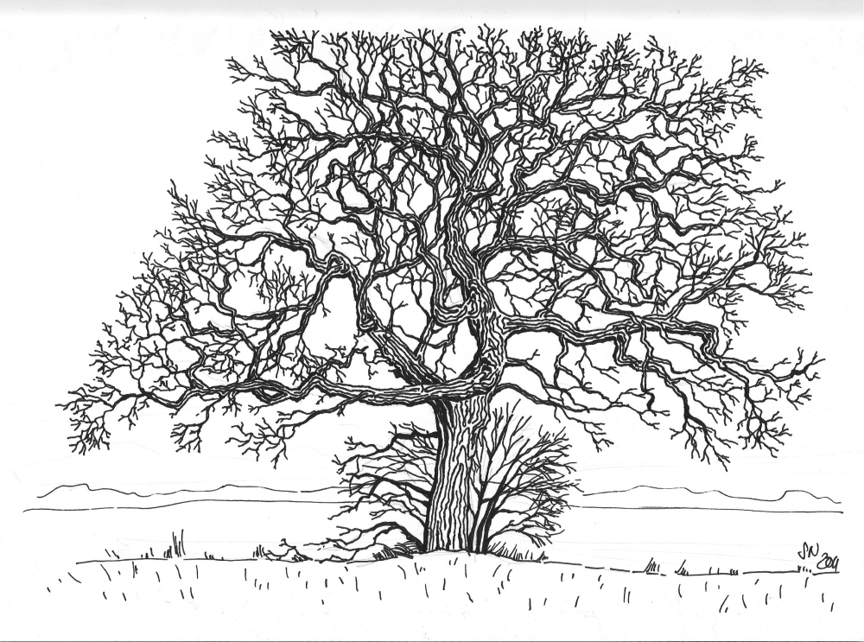

Команда_______________ Баллы_____
1 команда:
Не рвите цветов, не разрушайте птичьи гнезда и муравейники.
2 команда:
Не шумите в лесу – это волнение для обитателей наших лесов!
3 команда:
Будьте осторожны с кострами!
Помните – лес наше богатство!

- На краю поля валяются разорванные мешки с удобрением. Дожди смывают их содержимое в реку. Что делать?

- Береза с глубоко подсеченной корой. Кто-то напился березового соку и ушел, оставив дерево с открытой раной... И сок продолжает стекать по стволу... Что делать?

- В лесу отдыхало много народу. На соседней поляне отдыхающие не погасили костер и уехали. Что делать?

1- ЕЛОЧКА, ПОМИДОР, МЕДВЕДЬ, ЗАЯЦ,

2 –ЕЖИК, ЛУК, РЫБА, БЕРЕЗА

3- ЖИРАФ, РОМАШКА, АКУЛА, КАПУСТА

Корова белка верблюд обезьяна кот лиса медведь олень слон поросенок хомяк кенгуру

